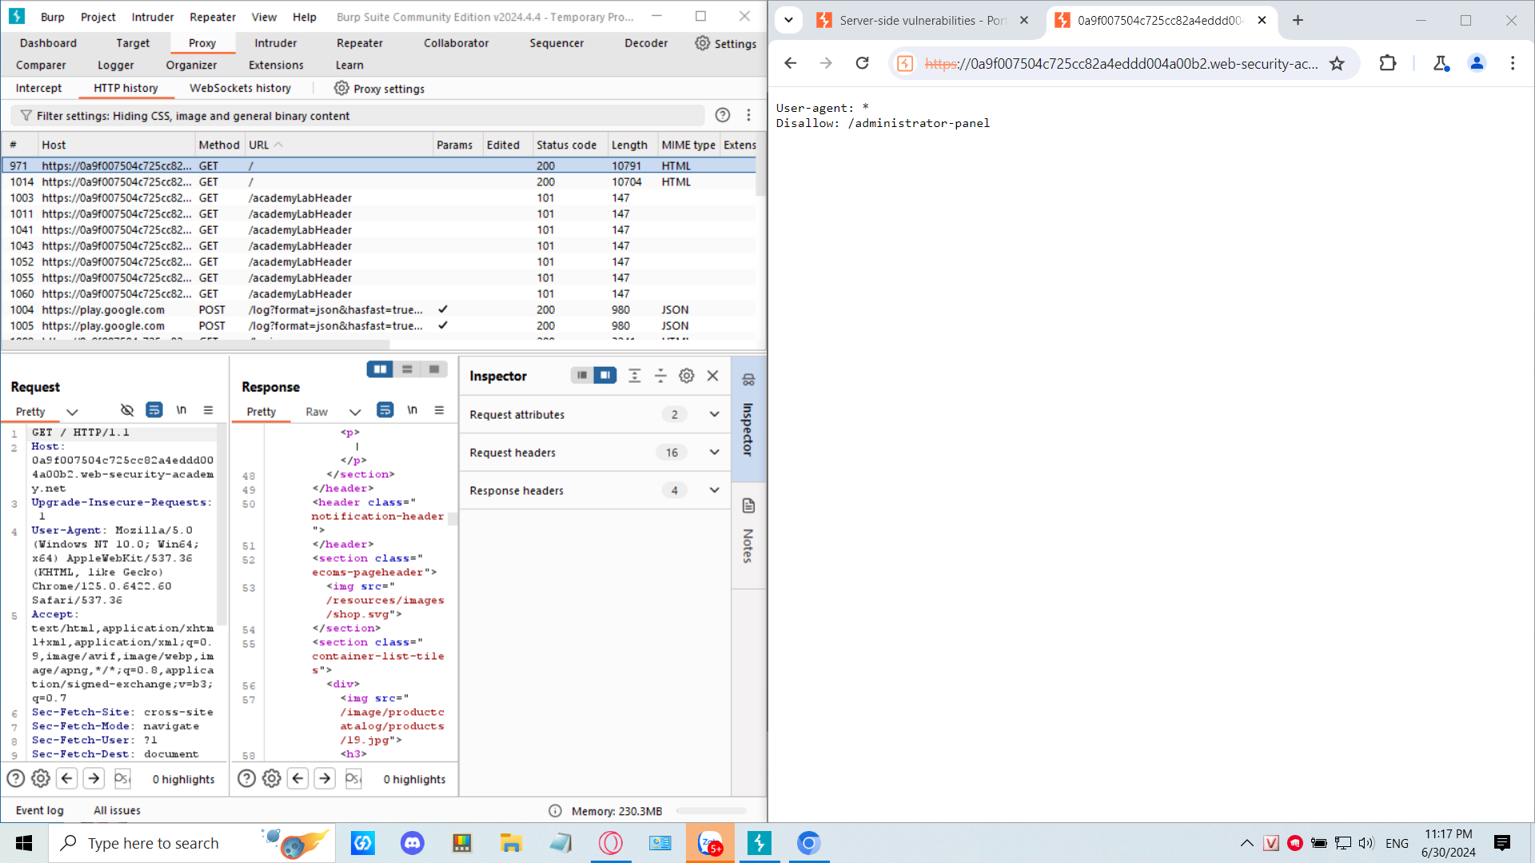

B1 : Thêm /robots.txt vào sau để tìm được URL /administrator-panel

B2: Thay thế /robots.txt bằng /administrator-panel và xóa user carlos

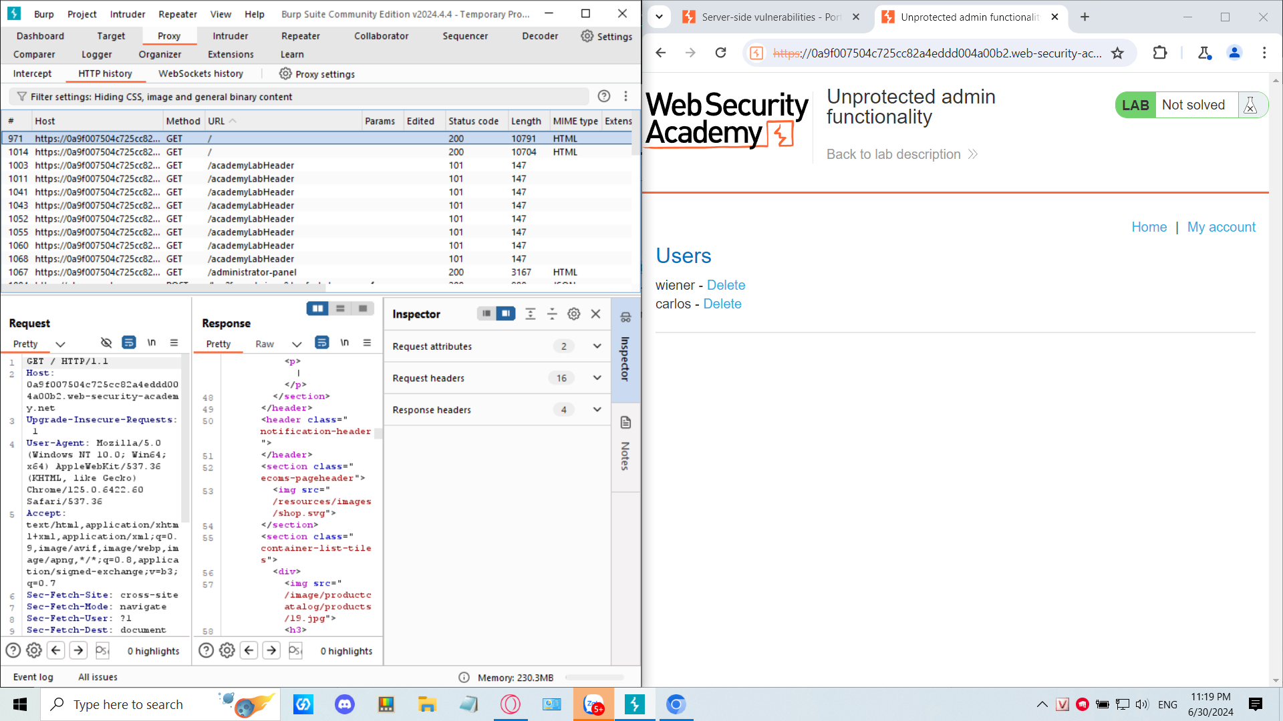

## 

## Unprotected admin functionality with unpredictable URL

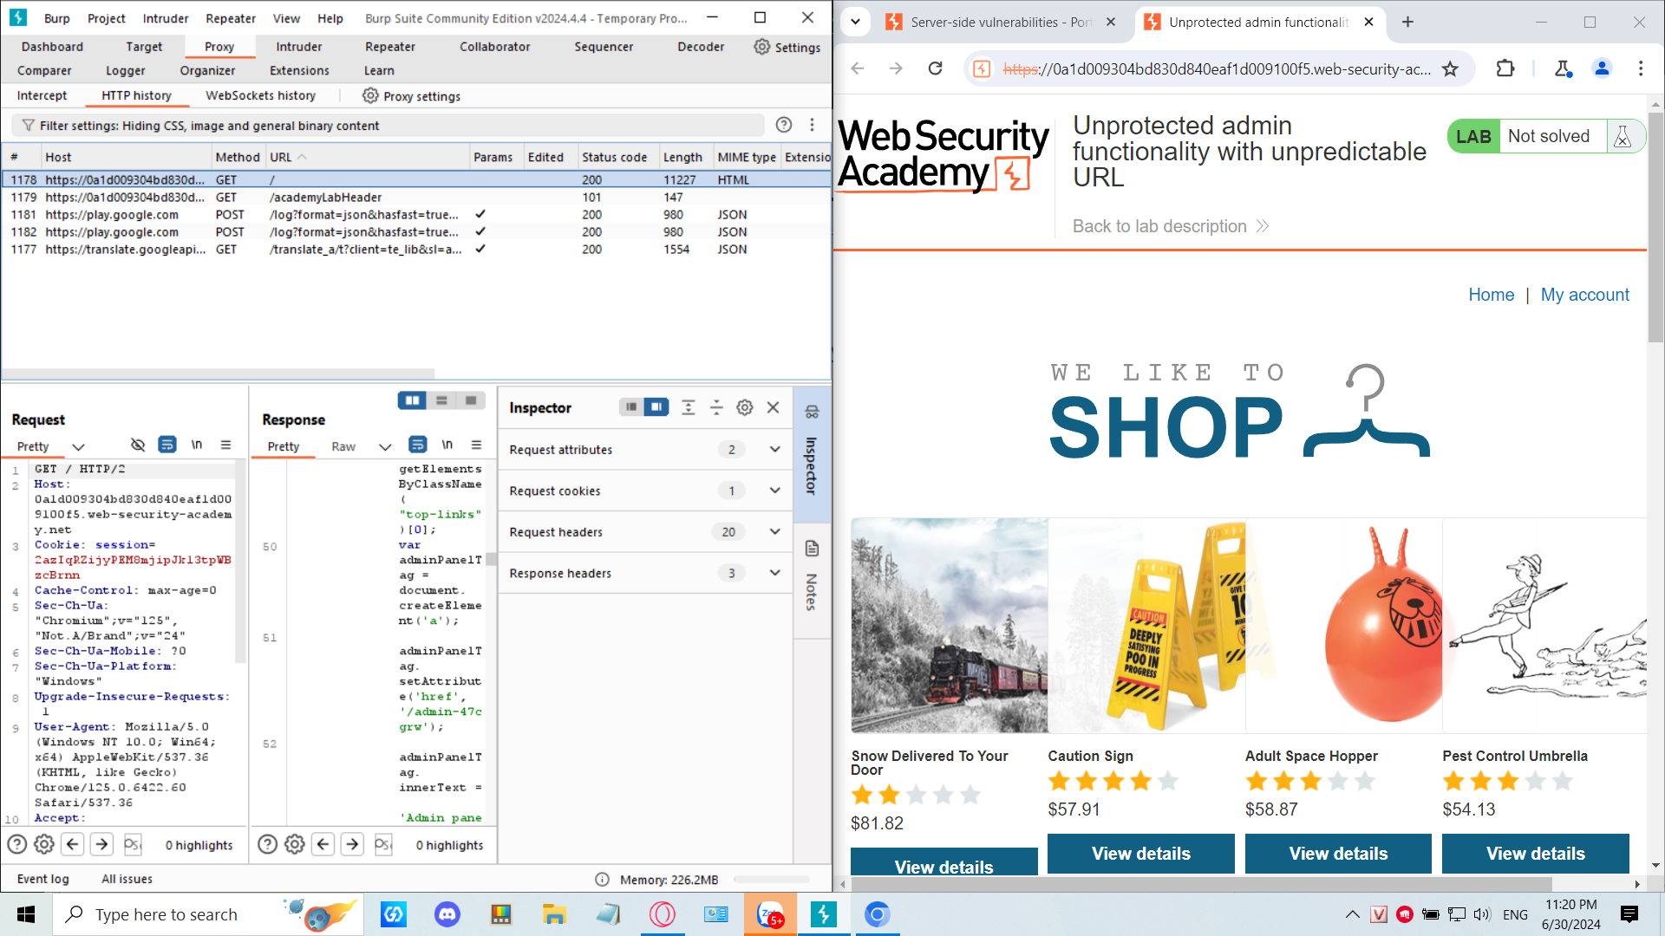

Nhìn vào đây chúng ta có thể thấy “ adminPanelTag.setAttribute('href', '/admin-47cgrw'); “

Dòng code này như sau mặc dù url là được che dấu nhưng vẫn hiện tren script   
   
B1: Ta chỉ cần thêm /admin-47cgrw vào cuối url là sẽ ở quyền admin

